A citrom nagykereskedelmi ára 5 százalékkal csökkent
Az Amerikai Egyesült Államok mezőgazdasági minisztériumának (USDA) előrevetítése szerint az EU citromtermése 16 százalékkal 1,68 millió tonnára emelkedhet a 2023/2024. gazdasági évben (október–szeptember) az előző szezonhoz képest. A spanyol mezőgazdasági minisztérium (MAPA) projekciója alapján Spanyolországban a citrom termése – az előző szezon jelentős kiesését követően – 1,2 millió tonna körül várható, ami új rekord lehet: 28 százalékos növekedést jelentene a 2022/2023. évi szezonhoz képest. Az USDA szerint Olaszországban 10 százalékos csökkenés, Görögországban az előző szezonhoz hasonló mennyiség várható a vizsgált időszakban.
A KSH adatai azt mutatják, hogy Magyarország citrombehozatala 14 százalékkal 14,1 ezer tonnára csökkent 2023 első tíz hónapjában az előző év azonos időszakához mérten. Az AKI PÁIR adatai szerint a Budapesti Nagybani Piacon a citrom nagykereskedelmi ára 11 százalékkal volt magasabb (690 forint/kilogramm) 2023-ban az egy esztendővel korábbihoz képest. A citrom nagykereskedelmi ára 2024 első három hetében 5 százalékkal 649 forint/kilogrammra csökkent a 2023. év azonos időszakához hasonlítva. A lime (zöldcitrom) nagykereskedelmi ára 2 százalékkal volt alacsonyabb (1321 forint/kilogramm) 2023-ban, mint egy évvel korábban, 2024 első három hetében pedig 8 százalékkal (1330 forint/kilogramm) múlta alul az egy évvel korábbit.
További információk e témában az Agrárpiaci jelentések – Zöldség, gyümölcs és bor című kiadványunkban olvashatók, mely innen érhető el: 1. szám.
Sajtókapcsolat:
- +36 1 217 1011
- aki@aki.gov.hu
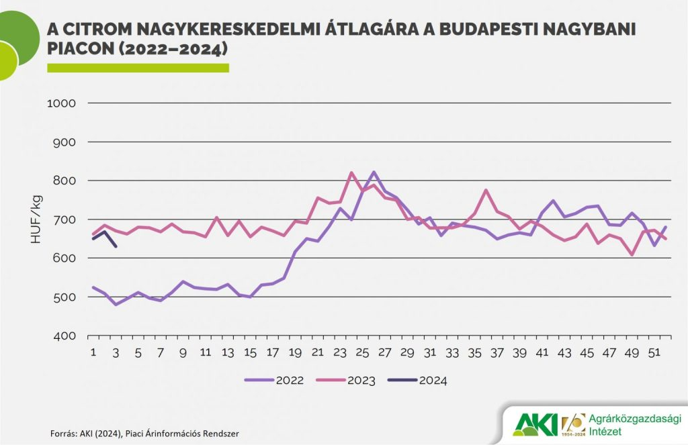 | © Agrárközgazdasági Intézet
Eredeti tartalom: Agrárközgazdasági Intézet
Továbbította: Helló Sajtó! Üzleti Sajtószolgálat
Ez a sajtóközlemény a következő linken érhető el:

